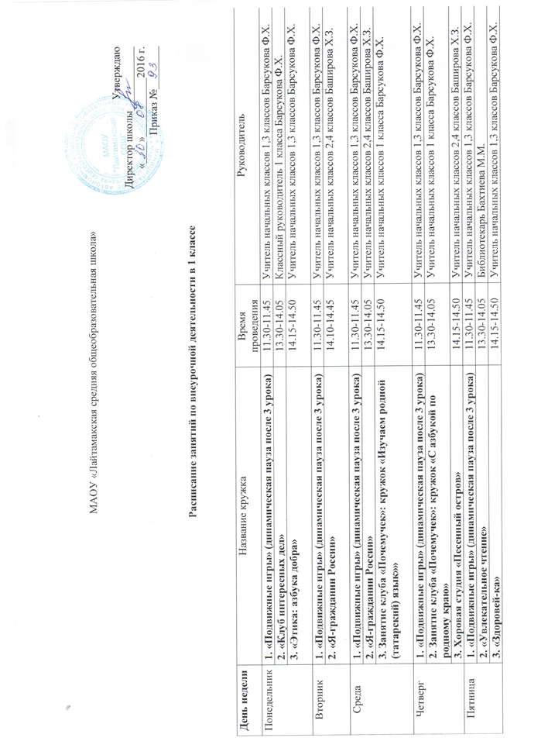

Расписание занятий по внеурочной деятельности во 2 классе

День недели | Название кружка | Время проведения | Руководитель
Понедельник | 1. «Подвижные игры» (динамическая пауза после 3 урока) | 11.30-11.45 | Учитель начальных классов 1,3 классов Барсукова Ф.Х.
Понедельник | 2. «Клуб интересных дел» | 14.00-14.40 | Классный руководитель 2 класса Баширова Х.З.
Понедельник | 3. «Этика: азбука добра» | 14.50-15.30 | Учитель начальных классов 1,3 классов Барсукова Ф.Х.
Вторник | 1. «Подвижные игры» (динамическая пауза после 3 урока) | 11.30-11.45 | Учитель начальных классов 1,3 классов Барсукова Ф.Х.
Вторник | 2. «Я-гражданин России» | 14.50-15.30 | Учитель начальных классов 2,4 классов Баширова Х.З.
Среда | 1. «Подвижные игры» (динамическая пауза после 3 урока) | 11.30-11.45 | Учитель начальных классов 1,3 классов Барсукова Ф.Х.
Среда | 2. «Я-гражданин России» | 14.00-14.40 | Учитель начальных классов 2,4 классов Баширова Х.З.
Среда | 3. Занятие клуба «Почемучек»: кружок «В мире чисел» | 14.50-15.30 | Учитель начальных классов 2,4 классов Баширова Х.З.
Четверг | 1. «Подвижные игры» (динамическая пауза после 3 урока) | 11.30-11.45 | Учитель начальных классов 1,3 классов Барсукова Ф.Х.
Четверг | 2. Исследовательская лаборатория «Путешествие в мир экологии» | 13.30-14.05 | Учитель начальных классов 2,4 классов Баширова Х.З.
Четверг | 3. Хоровая студия «Песенный остров» | 14.50-15.30 | Учитель начальных классов 2,4 классов Баширова Х.З.
Пятница | 1. «Подвижные игры» (динамическая пауза после 3 урока) | 11.30-11.45 | Учитель начальных классов 1,3 классов Барсукова Ф.Х.
Пятница | 2. «Увлекательное чтение» | 14.00-14.40 | Библиотекарь Бахтиева М.М.
Пятница | 3. «Здоровей-ка» | 14.50-15.30 | Учитель начальных классов 1,3 классов Барсукова Ф.Х.

Расписание занятий по внеурочной деятельности в 3 классе

День недели | Название кружка | Время проведения | Руководитель
Понедельник | 1. «Подвижные игры» (динамическая пауза после 3 урока) | 11.30-11.45 | Учитель начальных классов 1,3 классов Барсукова Ф.Х.
Понедельник | 2. «Клуб интересных дел» | 14.00-14.40 | Классный руководитель 3 класса Барсукова Ф.Х.
Понедельник | 3. «Этика: азбука добра» | 14.50-15.30 | Учитель начальных классов 1,3 классов Барсукова Ф.Х.
Вторник | 1. «Подвижные игры» (динамическая пауза после 3 урока) | 11.30-11.45 | Учитель начальных классов 1,3 классов Барсукова Ф.Х.
Вторник | 2. «Я-гражданин России» | 14.50-15.30 | Учитель начальных классов 2,4 классов Баширова Х.З.
Среда | 1. «Подвижные игры» (динамическая пауза после 3 урока) | 11.30-11.45 | Учитель начальных классов 1,3 классов Барсукова Ф.Х.
Среда | 2. «Я-гражданин России» | 14.00-14.40 | Учитель начальных классов 2,4 классов Баширова Х.З.
Среда | 3. Занятие клуба «Почемучек»: кружок «В мире чисел» | 14.50-15.30 | Учитель начальных классов 2,4 классов Баширова Х.З.
Четверг | 1. «Подвижные игры» (динамическая пауза после 3 урока) | 11.30-11.45 | Учитель начальных классов 1,3 классов Барсукова Ф.Х.
Четверг | 2. Исследовательская лаборатория «Путешествие в мир экологии» | 13.30-14.05 | Учитель начальных классов 2,4 классов Баширова Х.З.
Четверг | 3. Хоровая студия «Песенный остров» | 14.50-15.30 | Учитель начальных классов 2,4 классов Баширова Х.З.
Пятница | 1. «Подвижные игры» (динамическая пауза после 3 урока) | 11.30-11.45 | Учитель начальных классов 1,3 классов Барсукова Ф.Х.
Пятница | 2. «Увлекательное чтение» | 14.00-14.40 | Библиотекарь Бахтиева М.М.
Пятница | 3. «Здоровей-ка» | 14.50-15.30 | Учитель начальных классов 1,3 классов Барсукова Ф.Х.

Расписание занятий по внеурочной деятельности в 4 классе

День недели | Название кружка | Время проведения | Руководитель
Понедельник | 1. «Подвижные игры» (динамическая пауза после 3 урока) | 11.30-11.45 | Учитель начальных классов 1,3 классов Барсукова Ф.Х.
Понедельник | 2. «Клуб интересных дел» | 14.00-14.40 | Классный руководитель 3 класса Барсукова Ф.Х.
Понедельник | 3. «Этика: азбука добра» | 14.50-15.30 | Учитель начальных классов 1,3 классов Барсукова Ф.Х.
Вторник | 1. «Подвижные игры» (динамическая пауза после 3 урока) | 11.30-11.45 | Учитель начальных классов 1,3 классов Барсукова Ф.Х.
Вторник | 2. «Я-гражданин России» | 14.50-15.30 | Учитель начальных классов 2,4 классов Баширова Х.З.
Среда | 1. «Подвижные игры» (динамическая пауза после 3 урока) | 11.30-11.45 | Учитель начальных классов 1,3 классов Барсукова Ф.Х.
Среда | 2. «Я-гражданин России» | 14.00-14.40 | Учитель начальных классов 2,4 классов Баширова Х.З.
Среда | 3. Занятие клуба «Почемучек»: кружок «В мире чисел» | 14.50-15.30 | Учитель начальных классов 2,4 классов Баширова Х.З.
Четверг | 1. «Подвижные игры» (динамическая пауза после 3 урока) | 11.30-11.45 | Учитель начальных классов 1,3 классов Барсукова Ф.Х.
Четверг | 2. Исследовательская лаборатория «Путешествие в мир экологии» | 13.30-14.05 | Учитель начальных классов 2,4 классов Баширова Х.З.
Четверг | 3. Хоровая студия «Песенный остров» | 14.50-15.30 | Учитель начальных классов 2,4 классов Баширова Х.З.
Пятница | 1. «Подвижные игры» (динамическая пауза после 3 урока) | 11.30-11.45 | Учитель начальных классов 1,3 классов Барсукова Ф.Х.
Пятница | 2. «Увлекательное чтение» | 14.00-14.40 | Библиотекарь Бахтиева М.М.
Пятница | 3. «Здоровей-ка» | 14.50-15.30 | Учитель начальных классов 1,3 классов Барсукова Ф.Х.

Расписание занятий по внеурочной деятельности в 5 классе

День недели | Название кружка | Время проведения | Руководитель
Понедельник | 1. «Подвижные игры» (динамическая пауза после 2 урока) | 10.30-10.45 | Учитель физкультуры Нигматуллин Х.Т.
Понедельник | 2. «Помощь и добро» (социально-значимая деятельность)  Модуль1. «Создадим уют в столовой», «Чистый двор» (в течение года)  Модуль2. «Помоги зелёному другу» (в течение года)  Модуль 3. КТД: трудовые десанты (в течение года)  Модуль 4. Участие в социально-значимых акциях ко Дню победы, дню пожилых людей, 8 марта, Дню учителя, 1 сентября и Последнему звонку (в течение года) | 15.40-16.20 | Классный руководитель 5 класса Ишкулова Р.А.
Вторник | 1. «Подвижные игры» (динамическая пауза после 2 урока) | 10.30-10.45 | Учитель физкультуры Нигматуллин Х.Т.
Вторник | 2. Лаборатория «Краеведение» (коллективный краеведческий туризм, круглые столы, экскурсии).  Модуль 1«Источники изучения прошлого, настоящего и будущего своего края» - 1 четверть  Модуль 2 «Организация поиска, сбора и изучения материалов краеведения» - 2 четверть  Модуль 3 «История и культура родного села» - 3 четверть  Модуль 4 «Легенды и были родного края» - 4 четверть | 14.50-15.20 | Учитель географии Халикова Р.Р.
Вторник | 3. «Татарский фольклор» (конкурсы творческих работ, проекты, исследовательская деятельность)  Модуль 1. «Народное искусство» - 1четверть  Модуль 2. «Народная вышивка» - 2 четверть  Модуль 3 «Народный календарь» - 3 четверть  Модуль 4 «Древо жизни» - 4 четверть | 15.40-16.20 | Учитель татарского языка Ишкулова Р.А.
Среда | 1. «Подвижные игры» (динамическая пауза после 2 урока) | 10.30-10.45 | Учитель физкультуры Нигматуллин Х.Т.
Среда | 2. «Мастерская по математике» (интеллектуальные игры, викторины, конкурсы, круглые столы, познавательные беседы, участие в предметных неделях и олимпиадах) | 15.40-16.20 | Учитель математики Шамшитдинова Р.Х.
Среда | 3. «Дети разных народов» (интеллектуальные игры, викторины, конкурсы, круглые столы, познавательные беседы, участие в предметных неделях и олимпиадах) | 16.30-17.10 | Учитель немецкого языка Юнусова Р.А.
Четверг | 1. «Подвижные игры» (динамическая пауза после 2 урока) | 10.30-10.45 | Учитель физкультуры Нигматуллин Х.Т.
Четверг | 2. «Говорим и пишем правильно» (исследовательская и проектная деятельность) | 14.50-15.20 | Учитель русского языка Халикова Р.Р.
Четверг | 3. «Юный корреспондент» (творческая деятельность, выставки, фотосессии, фотоконкурсы) | 15.30-16.10 | Учитель истории Назырова Ф.А
Пятница | 1. «Подвижные игры» (динамическая пауза после 2 урока) | 10.30-10.45 | Учитель физкультуры Нигматуллин Х.Т.
Пятница | 2. «Хоровая студия» (подготовка и организация концертных номеров для мероприятий школьного, районного уровня, участие в творческих конкурсах) | 14.50-15.30 | Учитель музыки Юмадеева З.Х.
Пятница | 3. «В мире шашек и шахмат» (участие в соревнованиях)  Модуль 1. «Учимся играть в шашки» - 1 полугодие  Модуль2 «Учимся играть в шахматы» -2 полугодие | 15.40-16.20 | Учитель физкультуры Нигматуллин Х.Т.

Расписание занятий по внеурочной деятельности в 6 классе

День недели | Название кружка | Время проведения | Руководитель
Понедельник | 1. «Подвижные игры» (динамическая пауза после 2 урока) | 10.30-10.45 | Учитель физкультуры Нигматуллин Х.Т.
Понедельник | 2. «Помощь и добро» (социально-значимая деятельность)  Модуль1. «Создадим уют в столовой», «Чистый двор» (в течение года)  Модуль2. «Помоги зелёному другу» (в течение года)  Модуль 3. КТД: трудовые десанты (в течение года)  Модуль 4. Участие в социально-значимых акциях ко Дню победы, дню пожилых людей, 8 марта, Дню учителя, 1 сентября и Последнему звонку (в течение года) | 15.40-16.20 | Классный руководитель 6 класса Шамшитдинова Р.Х.
Вторник | 1. «Подвижные игры» (динамическая пауза после 2 урока) | 10.30-10.45 | Учитель физкультуры Нигматуллин Х.Т.
Вторник | 2. Лаборатория «Краеведение» (коллективный краеведческий туризм, круглые столы, экскурсии).  Модуль 1. «Источники изучения прошлого, настоящего и будущего своего края» - 1 четверть  Модуль 2. «Организация поиска, сбора и изучения материалов краеведения» - 2 четверть  Модуль 3. «История и культура родного села» - 3 четверть  Модуль 4. «Легенды и были родного края» - 4 четверть | 14.50-15.30 | Учитель географии Халикова Р.Р.
Вторник | 3. «Татарский фольклор» (конкурсы творческих работ, проекты, исследовательская деятельность)  Модуль 1. «Татарские блюда» - 1 четверть  Модуль 2. «Национальные традиции и обычаи» - 2 четверть  Модуль 3. «Национальные игры, танцы» - 3 четверть  Модуль 4. «УНТ» - 4 четверть | 15.40-16.20 | Учитель татарского языка Ишкулова Р.А.
Среда | 1. «Подвижные игры» (динамическая пауза после 2 урока) | 10.30-10.45 | Учитель физкультуры Нигматуллин Х.Т.
Среда | 2. «Мастерская по математике» (интеллектуальные игры, викторины, конкурсы, круглые столы, познавательные беседы, участие в предметных неделях и олимпиадах) | 15.40-16.20 | Учитель математики Шамшитдинова Р.Х.
Среда | 3. «Дети разных народов» (интеллектуальные игры, викторины, конкурсы, круглые столы, познавательные беседы, участие в предметных неделях и олимпиадах) | 16.30-17.10 | Учитель немецкого языка Юнусова Р.А.
Четверг | 1. «Подвижные игры» (динамическая пауза после 2 урока) | 10.30-10.45 | Учитель физкультуры Нигматуллин Х.Т.
Четверг | 2. «Основы проектной деятельности» (исследовательская и проектная деятельность). | 14.50-15.30 | Учитель русского языка Юмадеева З.Х.
Четверг | 3. «Юный корреспондент» (творческая деятельность. Выставки, фотосессии, фотоконкурсы) | 15.40-16.20 | Учитель истории Назырова Ф.А
Пятница | 1. «Подвижные игры» (динамическая пауза после 2 урока) | 10.30-10.45 | Учитель физкультуры Нигматуллин Х.Т.
Пятница | 2. «Хоровая студия» (подготовка и организация концертных номеров для мероприятий школьного, районного уровня, участие в творческих конкурсах) | 14.50-15.30 | Учитель музыки Юмадеева З.Х.
Пятница | 3. «В мире шашек и шахмат» (участие в спортивных мероприятиях)  Модуль 1. «Учимся играть в шашки» - 1 полугодие  Модуль2 «Учимся играть в шахматы» -2 полугодие | 15.40-16.20 | Учитель физкультуры Нигматуллин Х.Т.

